〈竹藪中〉學習單
左營高中 楊乙玲老師
[課前練習]：認識作者──芥川龍之介
請閱讀以下資料，回答問題：
芥川龍之介，原名新原龍之助，1892年（明治廿五年）生於東京，生於壬辰年辰日辰時，辰在地支中為龍，故稱龍之介。父親新原敏三在京橋區入船町8丁目以販賣牛奶為生。為家中長子，有2個姐姐，不過，大姐在龍之介出生之前一年病死，當時只有6歲。母親芥川富久出身舊士族，他出生7個月後，由於母親精神異常，他被送到母親的娘家撫養。在他11歲時，母親離世，於是過繼給母舅芥川道章做養子，遂改姓芥川。
芥川一家鍾好文學與戲劇，充滿濃厚的江戶文人氣息，龍之介受此薰陶，故有深厚之文藝底蘊。11歲時就與同學發行手抄雜誌，並自己寫作、編輯，甚至自繪插圖。1905年，小學畢業，4月入東京府立三中。中學時代開始接觸易卜生、法朗士、梅里美等人的作品。1910年，中學畢業，成績優異，免試入第一高等學校（現東京大學教養學部）。同學中，有日後成為作家或詩人的久米正雄、菊池寬、土屋文明等。
1913年，以第二名成績畢業於一高，進入東京帝國大學，學習英國文學，期間開始寫作。畢業後通過英文教學和報紙編輯維生。早在1912年二十歲時，他已完成了處女作《老年》，兩年後又發表了短篇小說《羅生門》，但並未受到重視。
1916年芥川畢業，論文題為「威廉·莫里斯研究」，其成績位列同屆二十人中之第二名。他在《新思潮》雜誌發表短篇小說《鼻子》，夏目漱石讀到後非常讚賞，對他多方關懷。這段時間他也開始創作俳句。1918年他發表《地獄變》，講述一個古日本時期的殘酷故事，通過畫師、畫師女兒等人的遭遇，反映了純粹的藝術和無辜的底層人民受邪惡大公的摧殘。
1919年，生父新原敏三患流感去世，芥川辭去海軍機關學校英語教師，入大阪每日新聞社，成為專職作家，月薪一百三十日元。1920年，長子比呂志出生。
1921年芥川龍之介作為大阪每日新聞報社的記者前往中國四個月，拜會章炳麟、辜鴻銘等人。遊覽上海，杭州，蘇州，鎮江，南京，九江，漢口，北京等地。7月返抵日本，之後寫成《上海遊記》一書。這次任務非常繁重。在任務的壓力和自身壓抑作用下，他染上了多種疾病，一生為胃病、痔瘡、神經衰弱、失眠症所苦。回到日本後，1922年他發表了《竹林中》，與安布羅斯·比爾斯的《月光小路》結構類似，都是在一件案子的調查採集的各方的證詞與說法。不同的是《月光小路》最後澄清了事實，而《竹林中》中各方的證詞某些地方重合卻有很大矛盾，但是又都能自圓其說。整個作品瀰漫著壓抑、彷徨、不定向的氣氛。這反映了作者本人迷茫的思想。自此以後，由於病情惡化，芥川龍之介常出現幻覺，當時的社會形勢也右傾，言論自由受到從政府到普通人的打壓。這使得他此時期的作品更加壓抑，如《河童》。
1922年11月8日，二子多可志出生。 1925年（大正14年）在文化學院文學部擔任講師。隔年，由於胃潰瘍、失眠、神經衰弱的復發再次入住神奈川縣湯河原療養。另一方面，妻子冢本文（婚後改為芥川文）搬到了鵠沼的別墅。2月22日，龍之介也來到了鵠沼並住在旅館東屋。7月12日，三男也寸志出生，7月20日租下了東屋i-4號別墅，讓妻子和三男居住。在此期間，完成了小品《租房子之後》、《鵠沼雜紀》、《點鬼簿》。
1927年（昭和二年）芥川龍之介繼續寫作隨想集《侏儒的話》，作品短小精悍，每段只有一兩句話，但意味深長。1月4日，二姐家被燒，姐夫西川豐被懷疑為騙保故意縱火，6日，姐夫臥軌自殺，芥川為二姐一家高利貸欠款及善後事宜奔走導致身心俱疲。6月，作家宇野浩二精神失常，十分震驚，前去探望。6月20日，遺作《一個傻瓜的一生》脫稿。7月24日拂曉前，因「恍惚的不安」於田端自宅服用大量安眠藥，仰藥自盡，枕邊留有聖經一冊，給妻子、小穴隆一、菊池寬、姨母等親友留下遺書，年僅35歲。 7月27日，舉行葬禮，泉鏡花、菊池寬、小島政二郎、里見弴分别致悼詞。葬於東京染井慈眼寺。
芥川龍之介在他短暫的一生中，寫了超過150篇小說。他的極短篇小說篇幅很短，取材新穎，情節新奇甚至詭異。作品關注社會醜惡現象，但很少直接評論，而僅以冷峻的文字和簡潔有力的語言來陳述，讓讀者深深感覺到其醜惡性，這使得他的小說即具有高度的藝術性又成為當時社會的縮影，《竹林中》、《羅生門》、《蜘蛛之絲》、《地獄變》、《杜子春》、《鼻子》、《南京的基督》等皆是經典之作，時常被選入課文、小說選集，或改編為戲劇。
1935年芥川龍之介自殺去世8年後，他的畢生好友菊池寬設立了以他的名字命名的文學新人獎「芥川賞」，現已成為日本最重要文學獎之一，與「直木賞」齊名，作為獎勵新進純文學作家的重要獎項之一，影響深遠。
1950年，日本著名導演黑澤明，將芥川的作品《竹林中》與《羅生門》合而為一，改編為電影《羅生門》，在國際上獲得包括威尼斯影展金獅獎在內的多個大獎，使日本電影走向世界。此後，「羅生門」更成為華語地區對於撲朔迷離的、各方說法不一的事件之代名詞。
(https://zh.wikipedia.org/wiki/%E8%8A%A5%E5%B7%9D%E9%BE%99%E4%B9%8B%E4%BB%8B)
一、以下皆為芥川龍之介的作品，請根據文本的描述排出創作的先後順序(1-6)
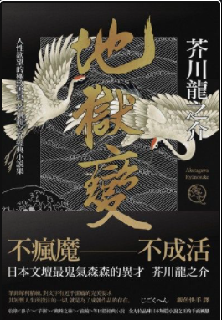 | 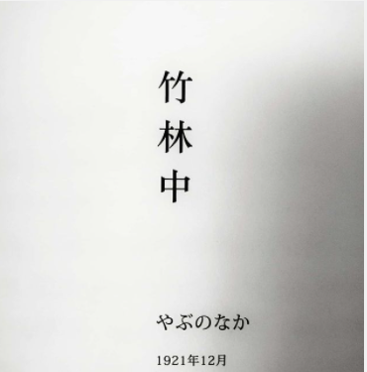 | 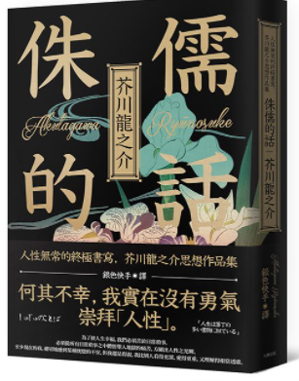
3 | 4 | 6
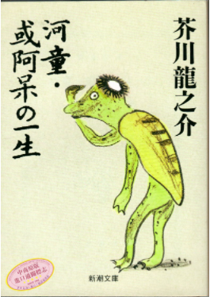 | 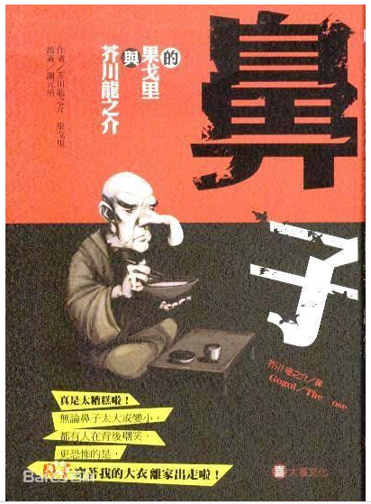 | 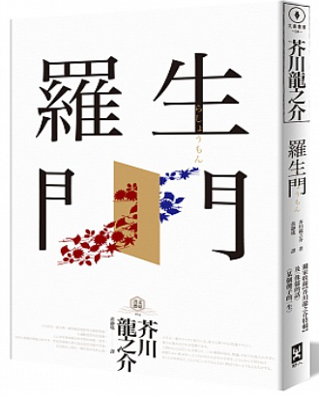
5 | 2 | 1

二、請根據前項文本的描述完成以下表格
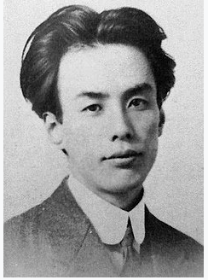 | 國籍 | 日本
 | 名字 | 芥川 龍之介
 | 號 | 澄江堂主人、我鬼（俳號）
 | 出生 | 1892年3月1日
 | 逝世 | 1927年7月24日（35歲）
1.名字被取為龍之介的原因： | 生於壬辰年辰日辰時，辰在地支中為龍
2.影響芥川龍之介走向文學的因素： | 芥川一家鍾好文學與戲劇，充滿濃厚的江戶文人氣息，龍之介受此薰陶，故有深厚之文藝底蘊。
3.因為哪一篇作品，使他受到夏目漱石的賞識？ | 在《新思潮》雜誌發表的短篇小說《鼻子》
4.因為什麼原因，使他染上多種疾病？ | 1921年芥川龍之介作為大阪每日新聞報社的記者前往：□印度 □泰國 ■中國  四個月進行訪問和調查，因為壓力過大而染上各種疾病
5.請問他的作品的關注面向以什麼為主？以及作品呈現何種風格？ | □作品描寫個人主義，抱有強烈的民族責任感  ■作品關注社會醜惡現象，風格新奇甚至詭異
6. 知名導演黑澤明所拍攝的電影《羅生門》故事來源是： | □改拍自其小說〈羅生門〉  □改拍自其小說〈竹林中〉  ■融合〈竹林中〉與〈羅生門〉
7.「芥川賞」是哪一類的文學獎： | ■日本純文學新人獎  □日本輕小說文學獎  □日本小說文學獎

[課中練習]：梳理課文內容──了解故事構成與作者安排
〈竹林中〉即是〈竹藪中〉，為日本作家芥川龍之介著名小說，故事圍繞在一名身亡的武士，故事中的人物卻武士之死擁有不同的說法，令劇情撲朔迷離。請回答以下問題，試圖解構〈竹藪中〉的內容。
- 人物
(一)請整理以下的人物關係圖
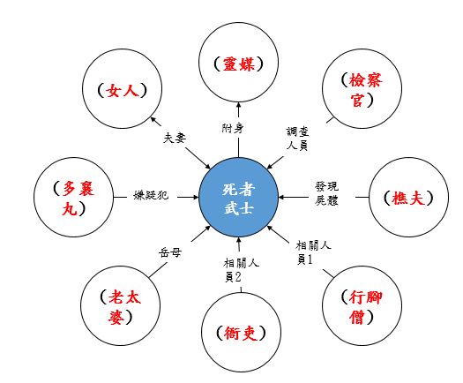
(二)人物特徵：請根據供詞整理以下內容
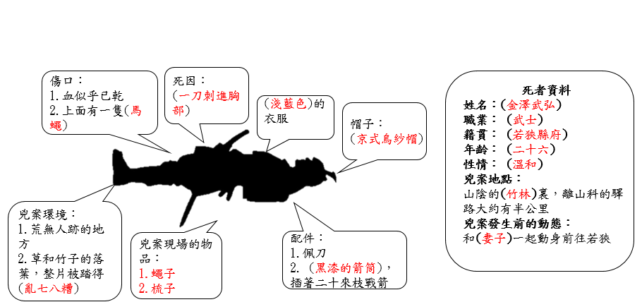
死者
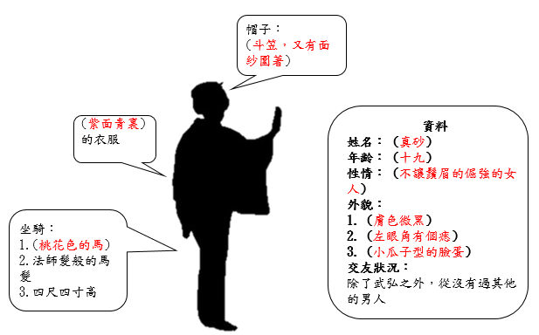
女人
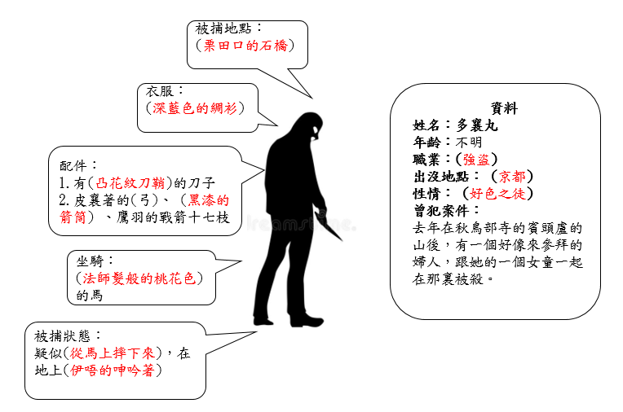
嫌疑犯

- 時間：請根據相關人員的供詞內容，整理其時間軸線
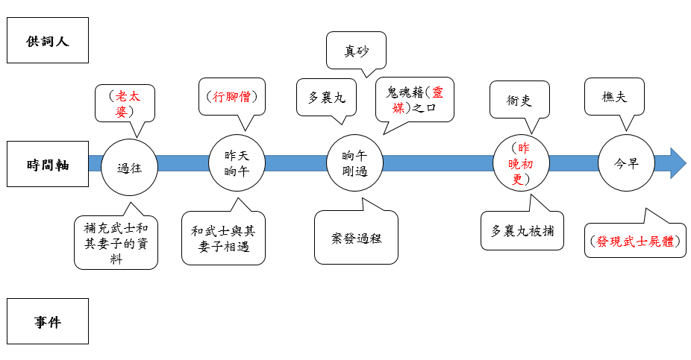
- 案發過程：請根據多襄丸、女人（真砂）、靈媒(武士靈魂)的供詞，整理案發的過程
供詞人 | 犯案動機 | 案發過程 | 殺人方式 | 凶器 | 兇手
多襄丸 | - 搶奪(武士的妻子)  - 武士的妻子說要嫁給留下來的男人 | - 用(寶物)引誘武士到竹林中  - 襲擊武士，並用繩子將他捆綁在(杉樹)底下，用竹葉塞滿他的嘴巴  - 武士妻子發現被多襄丸欺騙後，使用(小刀)攻擊多襄丸 | (和武士進行正當對決) | 腰刀 | (多襄丸)
女人  (真砂) | - 武士丈夫的( 輕蔑 )  - 被多襄丸污辱的自己 | - 多襄丸凌辱了自己  - 多襄丸消失後，丈夫用(冷冽的蔑視)的眼神看向自己  - 決定殺死丈夫後(自殺) | 用小刀戳穿武士的胸膛 | 小刀 | (女人)
靈媒  (武士靈魂) | (被妻子背叛) | - 看見多襄丸用花言巧語( 欺騙 )被凌辱的妻子  - 妻子決定( 跟隨多襄丸 )，並慫恿多襄丸( 殺害自己 )，卻被他一腳踹開  - 妻子和多襄丸逃跑後獨自哭泣 | 將妻子的小刀戳進自己的胸膛 | 小刀 | ( 自殺 )
1.多襄丸的供詞是〈竹藪中〉全文中重要的承轉關鍵，當中可以窺見諸多隱微的心態。下列說明正確的是：
□「那女人在我的眼裏，簡直是一尊菩薩。就在那一瞬間，我下了決心，即使殺掉了那個男人，也要把那女人奪來」—證明自己為愛情願意付出一切
□「那男人聽了我的話，就漸漸地動心了。然後—怎樣，人的貪念不是很可怕嗎？」—用心良苦，證明人生如露如電的了悟
□「即使要殺那男人，我也不想用卑鄙的手段，我為他解開繩子，叫他拔刀」—知道武士受綁後肢體不靈活，故意假裝公平決鬥
■「在薄暗的竹藪中，凝視著女人的臉的剎那，我就決心不殺那男人，絕對不離開此地」—暗示自己殺人，並非自願
2.根據女人（真砂）的供詞呈現她在事件過程中的心態轉折，以及事後的懺悔。下列說明正確的是：
■「他在那一剎那的眼神裏已把一切的心意都表現出來。可是在那眼睛裏閃現的不是憤怒，也不是悲傷──那竟然只是輕蔑我的、冷冷的眼光！」—說明自己的動機是因無法忍受武士的輕蔑
□「相公仍然輕蔑地注視著我，說了一句：「殺吧。」我差不多做夢似地，對著穿淺藍色紗衣的相公的胸膛，用小刀戳穿了它。」—說明殉情是相公主動提出的心願，並非自己故意殺夫
□「有時把小刀豎在脖子上，有時投入山腳的池子裏，雖然試了好多種死法，可是我總沒有死去，現在還這般的苟活著，也沒什麼可以自誇的。」—說明自己福大命大，從虎口中逃生
□「像我這樣不中用的人，恐怕連大慈大悲的觀音菩薩都把我拋棄了。可是殺死親夫的我，給強盜凌辱的我，究竟應該怎樣才好？我該怎麼辦呢？」—暗示一切的發生都是命運的安排
3.武士藉由靈媒之口，展現出自己的憤恨不平，以及對於多襄丸和女人的複雜情緒。下列說明正確的是：
□「妻子沮喪地坐在竹葉上，凝視著自己的膝蓋。看樣子的確是在傾聽強盜的話，我嫉妒得渾身直打哆嗦。但強盜繼續花言巧語地進行談話」─說明自己因口才不如強盜而喪失妻子芳心
□「雖然現在我的靈魂在九泉之下飄浮著，只要一想起妻子的回答，就禁不住要燃起憎恨之火，妻子確實是這麼說的──『那麼隨便你帶我到那裏去吧。』」─說明妻子因為自己的死去才投靠強盜
□「妻子像瘋了似地連喊了好幾次，『請殺他吧！』這句話，像一陣狂風，幾乎要把我倒栽蔥似地吹落進黑暗的深淵，可曾有任何一次從人的嘴裏說出這樣可憎可怨的話嗎？」─說明妻子因為強盜的羞辱而精神異常
■「我前面有妻子丟下的刀子在閃閃發光。我把它拿在手裏，心一狠將它戳進自己的胸膛。彷彿有幾塊腥氣噎上口來，可是一絲也不覺痛苦。只是胸膛冷起來時，周遭變得寂然。」─說明自己在人生的最後一刻仍保有武士的尊嚴
- 判斷和其理由：請找出供詞中屬於供詞人自行判斷的部分，並推測此說法產生的背後理由
供詞人 | 判斷 | 背後理由
樵夫 | 武士死前曾經發生搏鬥 | (草和竹子的落葉，整片被踏得亂七八糟)
行腳僧 | 人的生命如露又如電 | (武士慘遭殺害)
衙吏 | (多襄丸是兇案的兇手) | 對於多襄丸的過往認識
老太婆 | 女婿和女兒是被強盜殺害 | (女婿個性溫和，女兒交往單純)
- 根據上題的表格，你認為他們供詞中的判斷真實度是高或低？並說明你判斷的理由。
答：真實度：□高 □低
理由：他們的判斷多屬於個人推測，且推測的理由多僅憑單面證據，例如衙吏根據自己的刻板印象，就認定多襄丸一定是兇手；或老太婆判斷多襄丸是兇手的理由竟是女婿的個溫和，女兒交往單純，和此案件的關聯性低，根本無法了解事情的全貌，所以真實度低，

- 請比較多襄丸、女人（真砂）和靈媒(武士靈魂)對武士之死的說法，並推測此說法產生的背後理由
供詞人 | 對武士之死的說法 | 背後理由
多襄丸 | 受女人慫恿後，和武士一對一正面對決 | 凸顯自己的武功高人一等，而且和武士正面對決，表現自己是正人君子
女人  （真砂） | 因為丈夫用冷冽的蔑視的眼神看向受污辱自己，決定和丈夫共赴黃泉 | 為維護自己的名節，表現自己雖然身體受汙，靈魂卻仍是高潔
靈媒  (武士靈魂) | 妻子受多襄丸誘惑，背叛自己因此決定自殺 | 表現自己受到妻子背叛，且自殺也表現出自己維護身為武士的尊嚴
七、請推論，能使多襄丸、女人（真砂）和靈媒(武士靈魂)三人對同一件事情，產生不同說法的原因可能是：
答：三人說法不一的原因是為了凸顯自己正面的一面，為了營造出自己高尚的品格，所以才會針對同一件事情卻有不同說法，他們都隱匿了對於自己不利的事實。

- 請問根據文本，你認為殺害武士的兇手是誰？你判斷的理由是甚麼？
答：學生自行發揮。

- 請問文本是以何種方式敘述故事？此方式相較於順序法會營造出甚麼不同的閱讀感受？
答：本文跳躍時間軸線，以檢察官盤問相關人員的方式，展開故事的內容。相較於順序法，在閱讀的過程中，讀者宛如偵探，必續自己拼湊故事的情節，並自行判斷各個供詞的正確性及其背後產生的原因，使故事內容撲朔迷離，讀者在閱讀過程中更能感受到懸疑。

- 請結合小說內容和作者的寫作手法，推論作者想藉由此篇小說表達什麼訊息，並說明你的理由。
答：本篇小說想表達一個事實可能因為各自的立場和理由，被編出各種說法，如同故事中眾人對武士之死的解讀各有不同。為表現出真相是難以掌握的，作者故意用拼圖式敘述方式，並不告訴讀者真相，讓讀者自行拼湊故事，拼湊出自己的看法。

[課後練習]：延伸閱讀──了解敘事觀點的轉變
芥川龍之介的〈竹藪中〉藉由敘事者的轉變，切換故事中的敘事觀點，呈現撲朔迷離的事件。以下文字節錄高行健〈母親〉一文，〈母親〉一文的敘事者從頭到尾都是同一人，但敘事觀點卻也是不斷切換。請閱讀下列文字，並回答問題：

- 母親，我是你不肖的兒子……可你在死前一定還想著我，可你在死前一定還想著我，你就是為我才死的，我卻總把你忘了，你生了個不孝的兒子這些年來他一直在為自己奔波，心中什麼也沒有，只有自己的事業，他是一個冷酷自私的人。
- 系辦公室的秘書走過來，對他說：「你什麼時候回家？」「已經訂票了，放假就走。」你竟然一點預感也沒有。家裡打來了電報，當然系裡老師沒有交給你，他們只是暗示了你快回去，你卻聽不出一點話音？
- 暑天屍體存放不住，等了你兩天兩夜，在你還在車廂裡晃盪到家的前一天，屍體就火化了。……他心中只有他自己。

一、甲、乙、丙三文中出現大量的人稱代名詞，請依據上下文，推測文章中的人稱代名詞，分別是母親或是兒子：
 | 我 | 你 | 他 | 他們
甲文 | (兒子) | (母親) | 兒子 | X
乙文 | X | (兒子) | 兒子 | 系裡老師
丙文 | X | (兒子) | (兒子) | X
二、請統整甲、乙、丙三文中代表兒子的人稱代名詞，出現時分別帶有哪些不同的情緒：
人稱代名詞 | 情緒
我 | ■追恨懊悔 □激動質問 □旁觀冷靜
你 | □追恨懊悔 ■激動質問 □旁觀冷靜
他 | □追恨懊悔 □激動質問 ■旁觀冷靜
三、請結合文章內容和作者的寫作手法，推論作者在文本中切換敘事觀點，會帶給讀者什麼閱讀感受？請說明你的理由。
答：本篇文章內容主要在敘述母親的逝世和兒子的悔恨，寫作手法方面則是藉由人稱代名詞，不停地切換敘述觀點，使讀者在閱讀的過程中，可以體會兒子在面對母親逝世，當下以及事後湧出的不同情緒，讓讀者除了解事件發展外，也能更深刻體會到兒子的心情起伏與思緒的變化。
四、請藉由以下表格，比較芥川龍之介〈竹藪中〉和高行健〈母親〉的內容和寫作手法：
 | 芥川龍之介〈竹藪中〉 | 高行健〈母親〉
文本內容 | 藉武士之死，展現證人的證詞各異 | 描寫母親逝世與兒子的感受
寫作手法 | □單一敘事者 ■多元敘事者  □單一觀點 ■多元觀點 | ■單一敘事者 □多元敘事者  □單一觀點 ■多元觀點
閱讀效果 | □樸實單一 ■撲朔迷離  □情感豐富 ■敘述多元 | □樸實單一 □撲朔迷離  ■情感豐富 ■敘述多元

